**Настройка** роутера **ASUS RT-AC68U.**

Открываем браузер и в адресной строке вбиваем адрес роутера: **router.asus.com** или 192.168.1.1 и нажимаем кнопку "**Enter**".

Подключение и настройка роутера ASUS RT-AC68U

Имя пользователя - **admin**

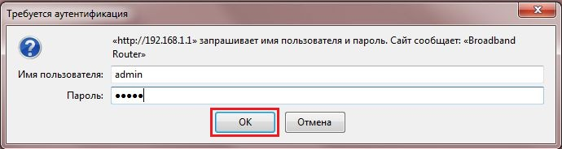Пароль – **admin**

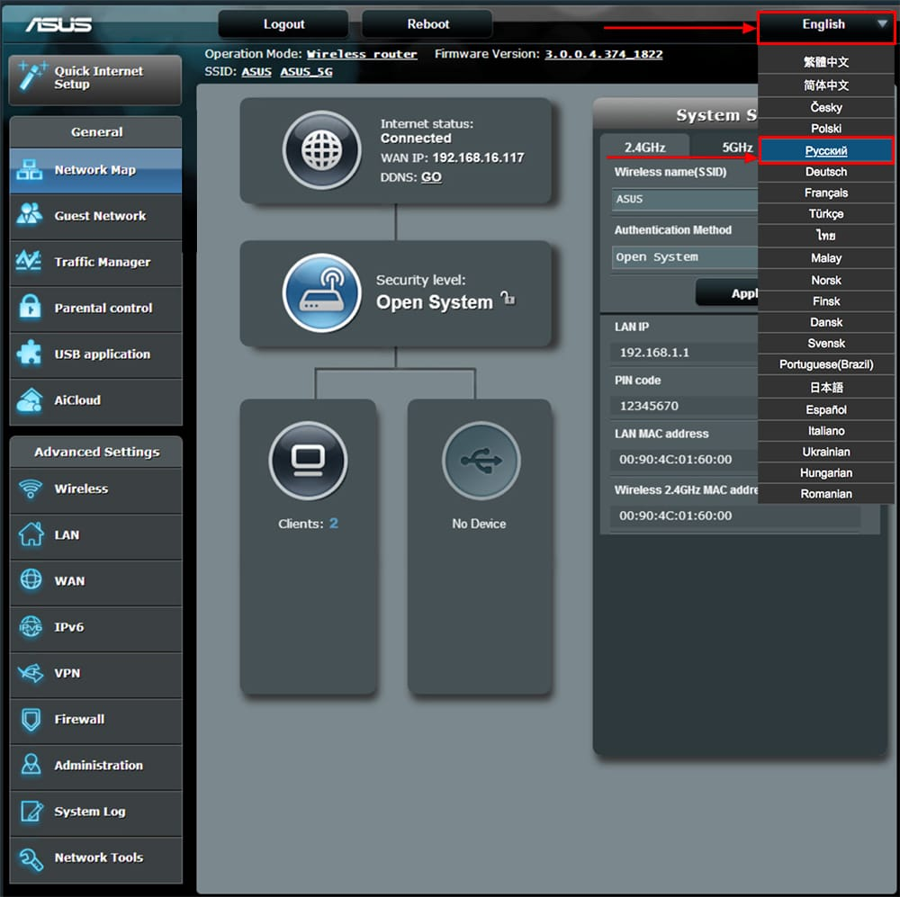Для начала поменяем язык Web-интерфейса на Русский. Для этого переходим в правый верхний угол интерфейса и нажимаем по "**English**" и выберем "**Русский**"

**Настройка PPPоE**

1. Переходим в меню во вкладку "**Интернет**".

2. В "**Тип WAN-подключения**" выбираем "**PPPOE**".

3. "**Получить IP-адрес WAN автоматически**" и "**Подключаться к DNS-серверу автоматически**" выбираем "**Да**".

4. Ниже предлагается указать имя пользователя (в строке "**Имя пользователя**"), пароль (в строке "**Пароль**")

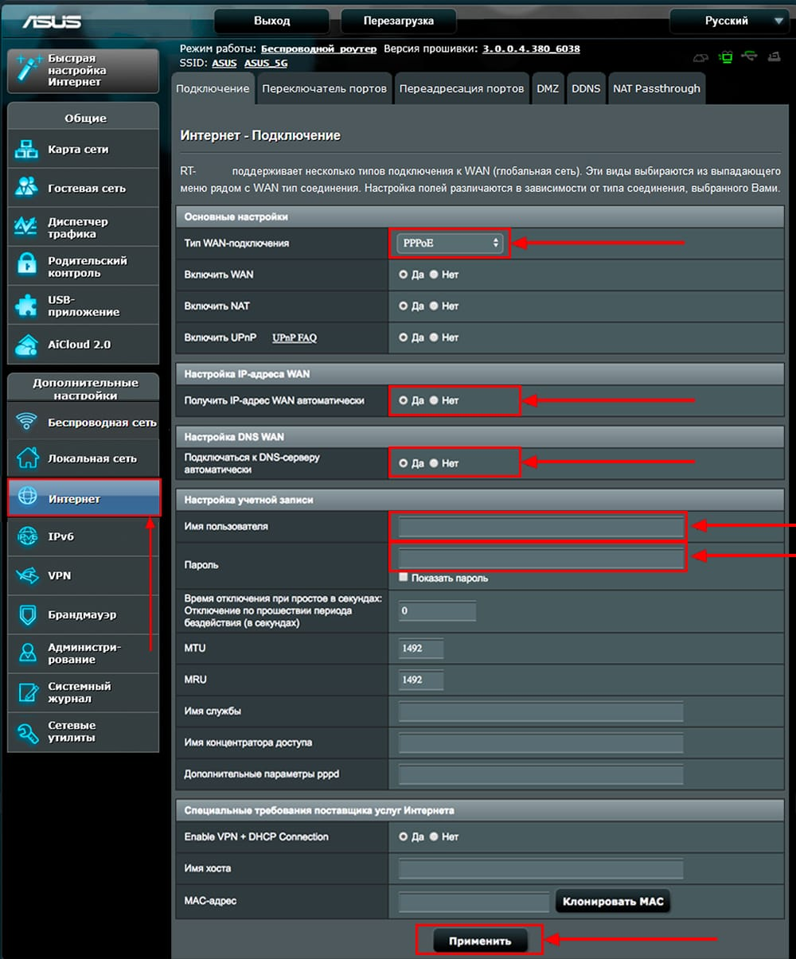5. После того, как Вы внесли все необходимые данные нажимаем кнопку "**Применить**".

## **Настройка IP-TV**

Настройки совместной работы маршрутизатора и ТВ-приставки осуществляются в разделе «**Локальная сеть** (**LAN)**» — вкладка «**IPTV**»

1. «**Выберите профиль провайдера**» - ставим **Отсутствует**;
2. В строке «**Выбор порта IPTV STB**» (Choose IPTV STB Port) выберите один из «**LAN**» портов, к которому подключена ТВ-приставка;
3. Нажмите кнопку «**Применить**»

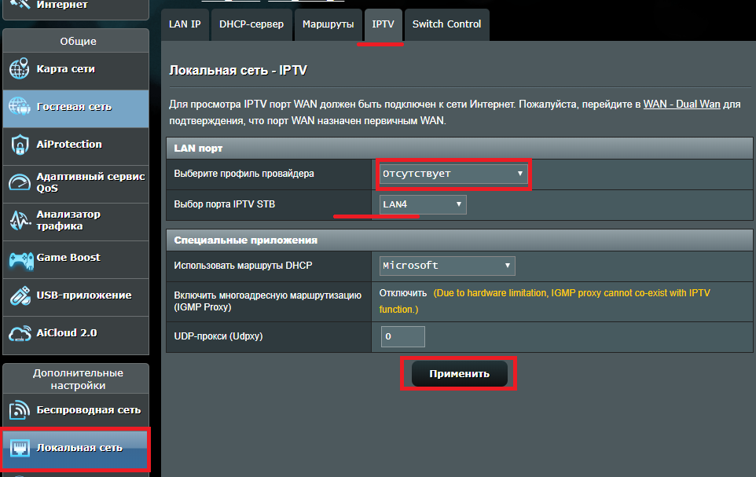

**Настройка пароля на Wi-Fi**

1. Переходим на Web-интерфейсе в меню во вкладку "**Беспроводная сеть**".

2. Переходим в графу "**Частотный диапазон" выбираем** "**2,4GHz".**

3. В графе "**SSID**" придумать и указать имя Вашей беспроводной сети, данное имя в дальнейшем будет светиться, когда Вы будите подключаться к сети. Советую обозначить в название сети используемую частоту, к примеру: "**imya seti 2.4**".

4. "**Ширина канала**" - **20 MHz.**

5. Теперь необходимо поставить пароль на беспроводную сеть. Для этого выбираем "**Метод проверки подлинности**" - **WPA2-Personal**".

6. В поле "**Предварительный ключ WPA**" придумываем и вбиваем пароль. После жмем "**Применить**".

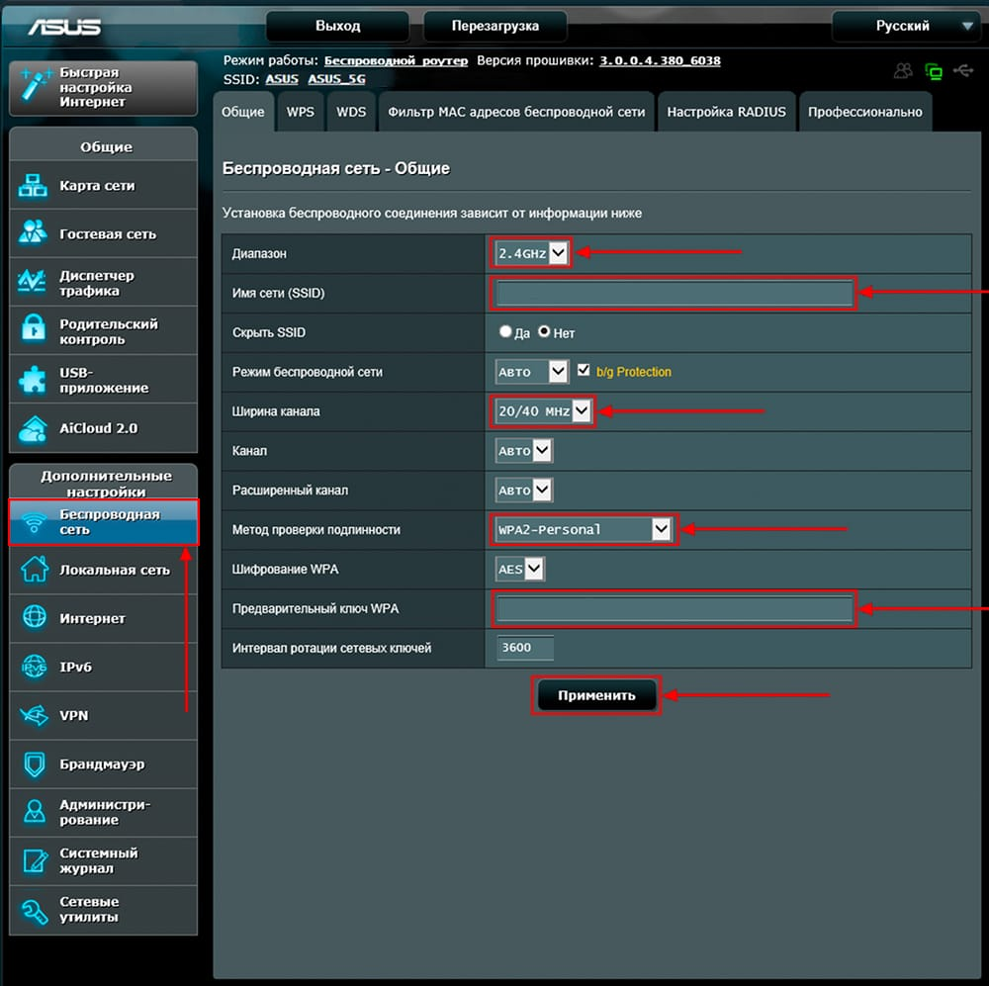

7. Переходим в графу "**Частотный диапазон**" выбираем "**5GHz**".

8. В графе "**SSID**" придумать и указать имя Вашей беспроводной сети, данное имя в дальнейшем будет светиться, когда Вы будите подключаться к сети. Советую обозначить в название сети используемую частоту, к примеру: "imya seti 5".

9. "**Ширина канала**" **- 20/40/80 MHz**.

10. Теперь необходимо поставить пароль на беспроводную сеть. Для этого выбираем "**Метод проверки подлинности**" – "**WPA2-Personal**".

11. В поле "**Предварительный ключ WPA**" придумываем и вбиваем пароль. После жмем "**Применить**".

